Перелік питань
з навчальної дисципліни «Динаміка та дослідження машин»
за спеціальністю 133 «Галузеве машинобудування»
освітнього ступеня «магістр»
Таблиця 1
№ з/п | Текст завдання
1 | Як називається розділ прикладної механіки, який присвячений дослідженню динамічних процесів, що проходять при роботі машин
2 | Що вивчає динаміка машин?
3 | Які основні завдання вирішує динаміка машин?
4 | Яке завдання серед названих не вирішує динаміка машин?
5 | Якими методами виконують визначення законів руху ланок механізму за заданими характеристиками зовнішніх сил в динаміці машин?
6 | Як співвідноситься число диференціальних рівнянь (n) руху одномасової механічної системи з числом ступенів свободи (m) цієї системи?
7 | Які тенденції сучасного машинобудування вимагають застосування динамічних розрахунків при проектуванні машин?
8 | Від яких тенденції сучасного машинобудування не залежить необхідність застосування динамічних розрахунків при проектуванні машин?
9 | До яких недоліків конструкції машини можуть приводити статичні методи розрахунку?
10 | Що визначають динамічні властивості машини?
11 | Яка з характеристик машини не відноситься до характеристик динамічних властивостей машин?
12 | Які з характеристик машини відносяться до характеристик динамічних властивостей машин?
13 | Що називається силовими характеристиками машини?
14 | Які з наведених факторів повинні бути враховані в динамічній моделі машини?
15 | Коли статичні характеристики приводного електродвигуна повинні бути замінені динамічними?
16 | Що називається числом ступенів вільності механічної системи?
17 | Назвіть способи обмеження числа ступенів вільності, які враховуються в розрахунках динамічної системи?
18 | Скільки ступенів вільності має система, представлена на рисунку, якщо масою пружини можна знехтувати і якщо вантаж може переміщатися тільки у вертикальному напрямку?
19 | Скільки ступенів вільності має система, представлена на рисунку, якщо масою пружини можна знехтувати і якщо тіла А та Б можуть переміщатися тільки у вертикальному напрямку?
20 | Як називається задача, що вирішується в динаміці, яка сформульована таким чином: за заданим законом руху визначається рівнодійна сил, що діють на тіло?
21 | Як називаються динамічні моделі із зосередженими параметрами?
22 | Як називаються динамічні моделі з розподіленими параметрами?
23 | Як називаються динамічні моделі із зосередженими та розподіленими параметрами?
24 | Диференціальне рівняння руху системи з одним ступенем вільності має вигляд.  $$mу"+ hy' + cy =F$$  Вкажіть основні характеристики даного рівняння.
25 | Диференціальне рівняння руху системи з одним ступенем вільності має вигляд.  $$mу"+ hy' + cy =F$$  Вкажіть назву першого члена лівої частини рівняння.
26 | Диференціальне рівняння руху системи з одним ступенем вільності має вигляд.  $$mу"+ hy' + cy =F$$  Вкажіть назву другого члена лівої частини рівняння.
27 | Диференціальне рівняння руху системи з одним ступенем вільності має вигляд.  $$mу"+ hy' + cy =F$$  Вкажіть назву третього члена лівої частини рівняння.
28 | За якою формулою визначається постійна часу демпфування Т₁ = Т системи з одним ступенем вільності?
29 | За якою формулою визначається відносний коефіцієнт демпфування ξ системи з одним ступенем вільності?
30 | За якою формулою визначається колова власна частота ω₀ коливань системи з одним ступенем вільності?
31 | За якою формулою визначається податливість системи з одним ступенем вільності?
32 | За якою формулою визначається інерційна постійна часу Т₂ = Т системи з одним ступенем вільності?
33 | Що таке передаточна функція елемента або системи?
34 | Що означає операторна форма представлення диференціального рівняння руху динамічної системи?
35 | В що переходить передаточна функція динамічної системи в усталеному режимі (р=0)?
36 |  | Якщо при моделюванні модель відрізняється від оригіналу масштабом і будується з умов подібності, що забезпечують її функціонування по тим же фізичним законам, що й оригінал вона називається?
37 |  | Якщо при моделюванні модель відрізняється від оригіналу масштабом і будується з умов подібності, що забезпечують її функціонування по тим же фізичним законам, що й оригінал вона називається?
38 |  | На чому ґрунтується математичне моделювання динамічних процесів?
39 |  | Який підхід до вивчення застосовують при труднощах або відсутності необхідності проникнути в тонкощі внутрішньої структури динамічної системи?
40 |  | Як називається модель динамічної поведінки системи типу «чорний ящик»?
41 |  | Передаточна функція якої системи представлена формулою?  $$W\left(p\right)= \frac{K_{ст}}{T^{2}р^{2}+2ξTр+1}$$
42 |  | Яке значення відносного коефіцієнту демпфування ξ динамічної системи характеризує перехідний процес, наведений на рисунку?
43 |  | Чoму дорівнює відносний коефіцієнт демпфування ξ динамічної системи, яку характеризує перехідний процес, наведений на рисунку?
44 |  | Чим описується графік перехідного процесу динамічної системи з одним ступенем вільності при ступеневій зміні сили F якщо демпфування велике?
45 |  | Чим описується графік перехідного процесу динамічної системи з одним ступенем вільності при ступеневій зміні сили F якщо демпфування мале, але присутнє?
46 |  | Чим описується графік перехідного процесу динамічної системи з одним ступенем вільності при ступеневій зміні сили F якщо демпфування відсутнє?
47 |  | Яка характеристика динамічної системи з одним ступенем вільності наведена на графіку?
48 |  | Яка характеристика динамічної системи з одним ступенем вільності наведена на графіку?
49 |  | Чому дорівнює довжина вектора, проведеного з початку координат в точку АФЧХ (А₁)?
50 |  | Чому дорівнює кут між вектором, проведеним з початку координат в точку АФЧХ (А₁) і напрямком дійсної осі?
51 |  | Як змінюється довжина вектора, динамічної податливості А₁ на частоті ω₁,проведеного з початку координат в точку АФЧХ (А₁) при збільшенні демпфування?
52 |  | Як змінюється довжина вектора, динамічної податливості А₁ на частоті ω₁,проведеного з початку координат в точку АФЧХ (А₁) при зменшенні демпфування?
53 |  | Як зміняться розміри графіка АФЧХ при збільшенні статичної жорсткості системи (усі інші параметри незмінні)?
54 |  | Як зміняться форма та розміри графіка амплітудно-частотної характеристики системи з одним ступенем вільності, наведеної на рисунку при збільшенні власної частоти системи (усі інші параметри незмінні)?
55 |  | Чому дорівнює величина динамічної податливості системи АФЧХ, якої наведена на рисунку при ω → безкінечності?
56 |  | Якими параметрами визначається динамічна якість машини?
57 |  | Який параметр динамічної якості машини визначає можливості зміни того чи іншого параметра системи без втрати нею стійкості?
58 |  | Які запаси усталеності при розточуванні можна оцінити за наведеним рисунком?  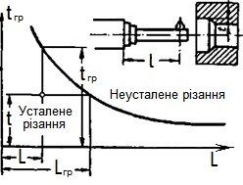
59 |  | Який параметр динамічної якості машини визначає здатність системи розсіювати енергію, що вноситься зовнішнім впливом?
60 |  | Як може оцінюватися ступінь усталеності динамічної системи?
61 |  | Яких відхилень параметрів динамічної системи по виду зовнішніх впливів не існує?
62 |  | До статичних навантажень, що діють у динамічній системі верстата, не відносяться?
63 |  | До статичних навантажень, що діють у динамічній системі верстата, відносяться?
64 |  | До динамічних навантажень, що діють у динамічній системі верстата, відносяться?
65 |  | Які коливання виникають після виведення системи зі стану рівноваги, після чого на неї не чиниться ніякого впливу (одиничний миттєвий силовий вплив)?
66 |  | Які коливання викликаються коливальними джерелами енергії або зовнішнім впливом, переданим від сторонніх джерел, або силами, що виникають в самій машині від неврівноваженості обертових мас або похибок виготовлення і збірки?
67 |  | Які коливання породжуються змінами характеристик окремих елементів або самої системи (зміна жорсткості, умов різання або тертя)?
68 |  | Які коливання обумовлені особливостями самої системи і характеристик робочих процесів та підтримуються зовнішніми джерелами енергії не коливального характеру?
69 |  | Які коливання завжди відбуваються на першій власній частоті динамічної системи?
70 |  | Який параметр динамічної якості машини визначає швидкість завершення перехідного процесу?
71 |  | Чим виражається швидкодія, як параметр динамічної якості машини?
72 |  | Який параметр точності обробки на верстаті є визначальним при оцінці показників його динамічної якості?
73 |  | Що показує коефіцієнт динамічності?
74 |  | Чому дорівнює коефіцієнт динамічності одномасової системи для випадку дії сили з частотою вимушених коливань, рівній власній частоті системи (ω = ω₀)?
75 |  | За якою з наведених формул розраховується коефіцієнт динамічності для одномасової пружної системи
76 |  | Чому дорівнює коефіцієнт динамічності одномасової системи при резонансі (ω=ω₀), якщо логарифмічний декремент затухання λ=π/8?
77 |  | Які коливання найбільш небезпечні при збігу їх частоти з однією з власних частот коливань системи?
78 |  | Яка залежність (зв'язок) існує між ступенем усталеності і швидкодією системи?
79 |  | Які критерії не використовують для оцінки динамічної якості металорізального верстата?
80 |  | Які критерії використовують для оцінки динамічної якості металорізального верстата?
81 |  | При яких значеннях співвідношення частот власних коливань системи і змушуючої сили виконують наближену оцінку коефіцієнту динамічності без врахування демпфування?
82 |  | Яке значення коефіцієнту динамічності системи приймається при його наближеній оцінці якщо частота власних коливань системи значно більша ніж частотa змушуючої сили при роботі без ударів (ω₀/ω >7)
83 |  | Яке значення коефіцієнту динамічності системи приймається при його наближеній оцінці якщо частота власних коливань системи значно більша ніж частотa змушуючої сили (робота з ударами але без знакозмінних навантажень) (ω₀/ω >7)
84 |  | Яке значення коефіцієнту динамічності системи приймається при його наближеній оцінці якщо частота власних коливань системи значно більша ніж частотa змушуючої сили (робота з ударами з знакозмінними навантаженнями)  (ω₀/ω >7)
85 |  | Що відноситься до найбільш важливих динамічних характеристик шпинделів металорізальних верстатів?
86 |  | Що не відноситься до найбільш важливих динамічних характеристик шпинделів металорізальних верстатів?
87 |  | Яке мінімальне відношення першої власної частоти коливань шпинделя до максимальної робочої частоти збурень приймається для відстроювання від резонансу?
88 |  | Як називається задача, що вирішується в динаміці, яка сформульована таким чином: за заданими силами визначається характер руху тіла?
89 |  | Виберіть усі характеристики коливальної системи на яку діє зовнішній змінний момент М (t), яка описується диференціальним рівняння руху:  $$Іφ"+h'φ^{'}+cφ=M(t)$$ (3.15)
90 |  | Диференціальне рівняння руху системи з одним ступенем вільності має вигляд.  Іφ"+h'φ'+cφ = M(t)  Вкажіть назву першого члена лівої частини рівняння.
91 |  | В якому випадку підвищення жорсткості системи верстата не збільшує точність обробки?
92 |  | Якої складової немає серед напрямків покращення характеристик пружної системи верстата?
93 |  | Які напрямки покращення динамічних характеристик пружної системи верстата?
94 |  | Які фактори з наведених збільшують власну жорсткість конструкції?
95 |  | До якого напрямку покращення характеристик пружної системи верстата відноситься замикання діючого навантаження по максимально меншому контуру?
96 |  | До якого напрямку покращення характеристик пружної системи верстата відноситься зменшення кількості ланок, що передають основні навантаження?
97 |  | Який напрямок покращення характеристик пружної системи верстата забезпечує виготовлення станин з полімербетону?
98 |  | До якого напрямку покращення характеристик пружної системи машини відноситься збільшення співвідношення с/m (жорсткість/маса)?
99 |  | До якого напрямку покращення характеристик пружної системи машини відноситься її віброізоляція?
100 |  | Виберіть усі характеристики коливальної системи наведеної на рисунку і описане рівнянням?  Іφ"+h'φ'+cφ = M(t)  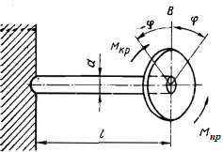
101 |  | Вкажіть усі характеристики коливань, що описуються рівнянням?  Іφ"+h'φ'+cφ = M(t)
102 |  | Вкажіть усі характеристики коливань, що описуються рівнянням?  Іφ"+h'φ'+cφ = 0
103 |  | Вкажіть усі характеристики коливань, що описуються рівнянням?  Іφ" +cφ = 0
104 |  | Вкажіть усі характеристики коливань, що описуються рівнянням?  $$mу"+ hy' + cy =F$$
105 |  | Вкажіть усі характеристики коливань, що описуються рівнянням?  $$mу"+ hy' + cy =0$$
106 |  | Який напрямок покращення характеристик пружної системи верстата ілюструє наведений рисунок?
107 |  | Який напрямок покращення характеристик пружної системи верстата ілюструє наведений рисунок?
108 |  | Протидію якому виду коливань виконує демпфер сухого тертя, встановлений в порожнині оправки чи борштанги
109 |  | Протидію якому виду коливань виконує демпфуючий пристрій, встановлений на валу
110 |  | Який динамічний параметр шпиндельного вузла визначається за наближеною формулою:  $$f=α\sqrt{\frac{EІ_{}}{m{(1+β)}^{3}a^{2}}}$$ (2.7)  де m – маса шпинделя, β = l/a – відносна відстань між опорами, a – довжина вильоту консолі, l – відстань між серединами опор шпинделя, α – коефіцієнт, І – усереднений момент інерції шпинделя
111 |  | Які заходи характеризують забезпечення оптимальних динамічних параметрів пружної системи верстата?
112 |  | Що характеризує постійна часу Т_{р} стружкоутворення?
113 |  | Якої частки усталеного значення досягає сила різання протягом часу Т_{р} в разі стрибкоподібного збільшення товщини зрізу на певну величину з постійною часу стружкоутворення Т_{р}?
114 |  | Який напрямок покращення процесу обробки різанням ілюструє наведений рисунок?  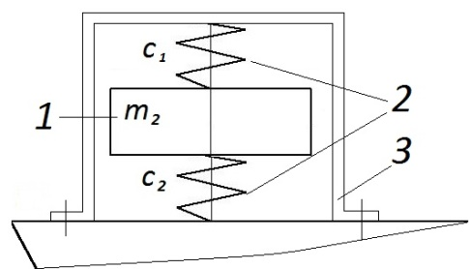
115 |  | Що означає поняття «коефіцієнт різання» К_{р} = F/a = Kb
116 |  | Що характеризує постійна часу стружкоутворення з точки зору динаміки різання?
117 |  | Яку причину втрати усталеності процесу різання ілюструє наведений рисунок?
118 |  | Яку причину втрати усталеності процесу різання ілюструє наведений рисунок?
119 |  | Яку причину втрати усталеності процесу різання ілюструє наведений рисунок?
120 |  | Яка динамічна характеристика процесу різання наведена на графіку?
121 |  | Яку складову реальної коливальної системи не враховує формула для розрахунку найбільшого прогину шпинделя від відцентрової сили?  $$δ=\frac{е}{\frac{ω_{0}^{2}}{ω^{2}}-1}$$
122 |  | Чому дорівнює найбільший прогин шпинделя від відцентрової сили згідно наведеної формули, якщо частота обертання шпинделя ω=0,9ω₀ (власної частоти системи)?  $$δ=\frac{е}{\frac{ω_{0}^{2}}{ω^{2}}-1}$$
123 |  | За якою формулою обчислюється приведений коефіцієнт жорсткості коливальної системи при паралельном з’єднанні n пружних елементів?
124 |  | За якою формулою обчислюється приведений коефіцієнт жорсткості коливальної системи, схема якої наведена на рисунку?  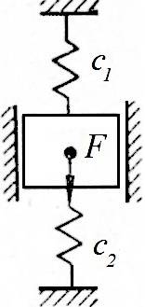
125 |  | За якою формулою обчислюється приведений коефіцієнт демпфування коливальної системи, схема якої наведена на рисунку?
126 |  | За якою формулою обчислюється приведений коефіцієнт жорсткості коливальної системи при послідовному з’єднанні n пружних елементів?
127 |  | За якою формулою обчислюється приведений коефіцієнт жорсткості коливальної системи, схема якої наведена на рисунку?  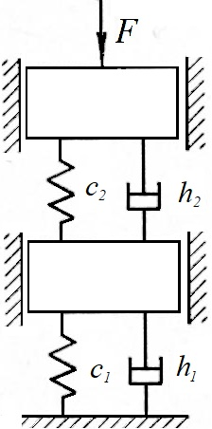
128 |  | Які динамічні (коливальні) системи описуються «звичайними» диференціальними рівняннями другого порядку?
129 |  | Які динамічні (коливальні) системи описуються диференціальними рівняннями в часткових похідних?
130 |  | Диференціальне рівняння руху системи з одним ступенем вільності має вигляд.  Іφ"+h'φ'+cφ = M(t)  Вкажіть назву третього члена лівої частини рівняння.
131 |  | Диференціальне рівняння руху системи з одним ступенем вільності має вигляд.  Іφ"+h'φ'+cφ = M(t)  Вкажіть назву третього члена лівої частини рівняння.
132 |  | Диференціальне рівняння руху системи з одним ступенем вільності має вигляд.  Іφ"+h'φ'+cφ = M(t)  Вкажіть назву другого члена лівої частини рівняння.
133 |  | Диференціальне рівняння руху системи з одним ступенем вільності має вигляд.  Іφ"+h'φ'+cφ = M(t)  Вкажіть назву першого члена лівої частини рівняння.
134 |  | Диференціальне рівняння руху системи з одним ступенем вільності має вигляд.  Іφ"+h'φ'+cφ = M(t)  Вкажіть назву правої частини рівняння.
135 |  | Як називається динамічна (коливальна) система якщо її властивості не змінюються на заданому відрізку часу?
136 |  | Як називається динамічна (коливальна) система якщо її властивості змінюються на заданому відрізку часу?
137 |  | Як називається динамічна (коливальна) система якщо її повна енергія залишається постійною при коливаннях?
138 |  | Як називається динамічна (коливальна) система якщо її повна енергія змінюється при коливаннях?
139 |  | Якими диференціальними рівняннями описуються процеси, що відбуваються в стаціонарних системах?
140 |  | Якими диференціальними рівняннями описуються процеси, що відбуваються в нестаціонарних системах?
141 |  | Коливальні процеси в яких системах можуть відбуватися лише за рахунок внутрішніх джерел енергії або енергії, наданої системі у вигляді початкового збурення?
142 |  | Вкажіть основну характеристику дисипативної коливальної системи
143 |  | Які коливання відбуваються при відсутності змінного зовнішнього впливу і без надходження енергії ззовні?
144 |  | Які коливання викликаються коливальними джерелами енергії або силами, що виникають в самій машині від неврівноваженості обертових мас або похибок виготовлення і збірки?
145 |  | Які коливання можливі лише в нестаціонарних (нелінійних) системах?
146 |  | Які коливання небезпечні при збігу їх частоти з однією з власних частот коливань системи верстата?
147 |  | При яких коливаннях вала (системи з одним ступенем вільності) його жорсткість визначається за формулою: $с= G\frac{І_{р}}{L}$, де  І_{р} – полярний момент інерції перерізу вала?
148 |  | Для якої коливальної системи наведено систему рівнянь?  m₁x₁” + c₁x₁ – c₂(x₂ – x₁) = 0  m₂x₂” + c₂(x₂ – x₁) = 0
149 |  | Рух якої маси (мас) наведеної коливальної системи описується рівнянням?  mx₁” + c₁x₁ – c₂(x₂ – x₁) = 0  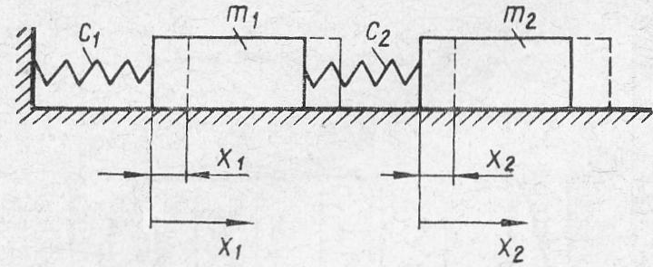
150 |  | Рух якої маси (мас) наведеної коливальної системи описується рівнянням?  mx₂” + c₂(x₂ – x₁) = 0
151 |  | Вкажіть основні характеристики динамічної системи машини (верстата)?
152 |  | Як називається властивість системи повертатися у вихідний або близький до нього режим (стан) після того, як вона виведена з нього в результаті якого-небудь впливу?
153 |  | Як називається властивість системи, коли достатньо будь-якого поштовху, щоб в ній почався зростаючий перехідний процес віддалення від вихідного режиму (стану) або почалися коливання з неприпустимо великою амплітудою?
154 |  | Для наведеної схеми динамічної системи машини що означають складові у_{і}(t)?
155 |  | Для наведеної схеми динамічної системи машини що означають складові у_{і}?
156 |  | Для наведеної схеми динамічної системи машини що означають складові f(t)?
157 |  | Для наведеної схеми динамічної системи машини що означають складові F, P, M?
158 |  | Для наведеної спрощеної схеми динамічної системи машини позначаються силові впливи?
159 |  | Для наведеної спрощеної схеми динамічної системи машини позначаються зміни настройки?
160 |  | Для наведеної спрощеної схеми динамічної системи машини позначаються переміщення елементів пружної системи машини?
161 |  | Для наведеної спрощеної схеми динамічної системи машини позначаються впливи?
162 |  | Яка характеристика обробної системи (на основі металорізального верстата) визначається за формулою:  $$К_{р}=\frac{F}{a}=Kb$$  де F – сила різання, Н; а – товщина зрізу, мм; К – питома сила різання, Н/мм²; b ‒ ширина зрізу, мм.
163 |  | Яка характеристика обробної системи (на основі металорізального верстата) визначається за формулою:  $$W_{р}=\frac{F(p)}{a(p)}= \frac{K_{р}}{1+T_{р}р}$$
164 |  | У наведеній формулі характеристики різання, що означає складова $T_{р}$?  $$W_{р}=\frac{F(p)}{a(p)}= \frac{K_{р}}{1+T_{р}р}$$
165 |  | У наведеній формулі характеристики різання, що означає складова $К_{р}$?  $$W_{р}=\frac{F(p)}{a(p)}= \frac{K_{р}}{1+T_{р}р}$$
166 |  | У наведеній формулі характеристики різання, що означає складова а(р)?  $$W_{р}=\frac{F(p)}{a(p)}= \frac{K_{р}}{1+T_{р}р}$$
167 |  | У наведеній формулі характеристики різання, що означає складова F(p)?  $$W_{р}=\frac{F(p)}{a(p)}= \frac{K_{р}}{1+T_{р}р}$$
168 |  | Що характеризує постійна часу Т_{р} стружкоутворення?
169 |  | Які рівняння описують рух системи представленої на рисунку?
170 |  | За рахунок чого визначається можливість втрати усталеності обробної системи за рахунок нелінійної характеристики сили різання?
171 |  | За рахунок чого визначається можливість втрати усталеності обробної системи за рахунок інерційності процесу різання?
172 |  | Яка (які) з наведених на рисунку АФЧХ розімкнутої системи є неусталеними?  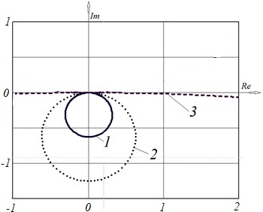
173 |  | Яка (які) з наведених на рисунку АФЧХ розімкнутої системи є знаходяться на межі усталеності?
174 |  | Що не враховують наведені на рисунку АФЧХ розімкнутої системи (пружна система ‒ процес різання)?
175 |  | Що враховує наведений на рисунку графік 1 АФЧХ розімкнутої системи (пружна система ‒ процес різання) в порівнянні з графіком 2?
176 |  | Уточніть визначення критерію усталеності Найквіста: якщо АФЧХ __якої__ передаточної функції системи не охоплює точку -1 на дійсній осі комплексної площини система є усталеною.
177 |  | Які складники характеризують наведену передаточну функцію системи?
178 |  | Які складники характеризують наведену передаточну функцію системи?  $${W'}_{роз}= \frac{K_{ст}К_{р}}{{(T}^{2}р^{2}+2ξTр+1)}$$
179 |  | Які складники характеризують наведену передаточну функцію системи?  $$W_{}= \frac{K_{ст}}{{(T}^{2}р^{2}+2ξTр+1)}$$
180 |  | Які складники характеризують наведену передаточну функцію системи?  $$W_{}= \frac{К_{р}}{(T_{р}р+1)}$$
181 |  | Яку форму має траєкторія результуючого коливального руху ріжучої кромки інструменту, наприклад різця, щодо оброблюваної деталі при кожному циклі коливань якщо пружна система має кілька ступенів вільності?
182 |  | Яку умову втрати усталеності обробної системи характеризує наведений рисунок?
183 |  | Для супорта токарного верстата, як системи з двома з двома степенями вільності, схему якого наведено на рисунку якою є умова підвищення усталеності обробної системи?  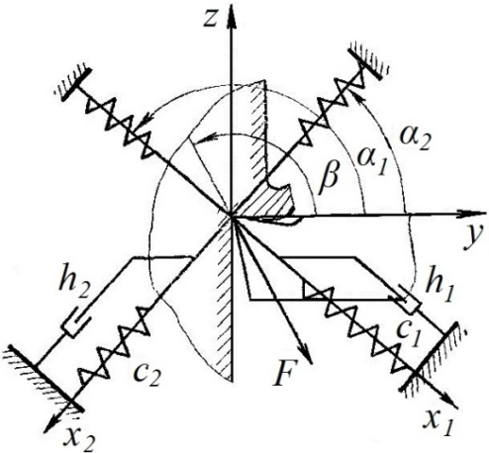
184 |  | Cкільки ступенів вільності має система АФЧХ якої наведено на рисунку?
185 |  | Cкільки ступенів вільності має система АФЧХ якої наведено на рисунку?
186 |  | Cкільки ступенів вільності має система АФЧХ якої наведено на рисунку?
187 |  | Cкільки ступенів вільності має система АФЧХ якої наведено на рисунку?  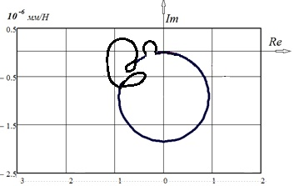
188 |  | Яка складова динамічної характеристики різання $W_{р}=\frac{F(p)}{a(p)}= \frac{K_{р}}{1+T_{р}р}$обумовлює поступове зростання сила різання в разі стрибкоподібного збільшення товщини зрізу на величину а?
189 |  | При оцінці взаємозв’язку зміни сили різання і зміни товщини зрізу під час обробки різанням, яка з наведених ознак є вірною?
190 |  | Які фактори з названих впливають на динамічну складову сили різання F?  $$dF = \frac{∂F}{∂a}da+\frac{∂F}{∂γ}dγ+\frac{∂F}{∂α}dα+…$$
191 |  | Яку причину втрати усталеності процесу різання визначає наведений рисунок?
192 |  | Які параметри обробної системи на основі металорізального верстата визначають з використанням наведеної на рисунку оправки?
193 |  | Яке експериментальне дослідження токарного верстата ілюструє наведений рисунок?
194 |  | До якого типу гасників вібрацій відноситься наведена на рисунку конструкція?  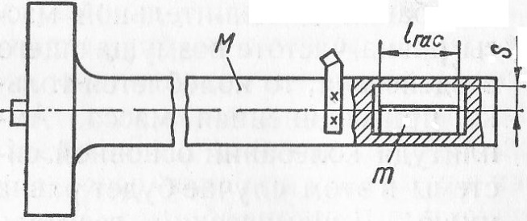
195 |  | До якого типу гасників вібрацій відноситься наведена на рисунку конструкція?  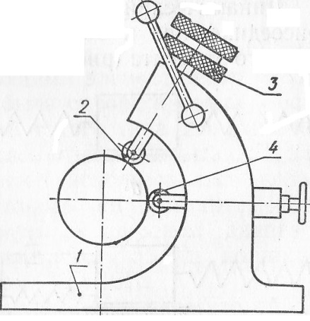
196 |  | До якого типу гасників вібрацій відноситься наведена на рисунку конструкція?  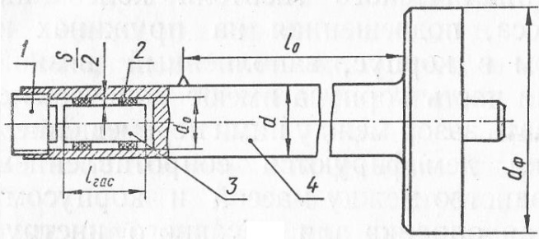
197 |  | До якого типу гасників вібрацій відноситься наведена на рисунку конструкція?  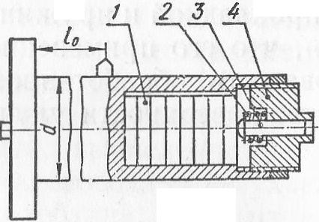
198 |  | Вкажіть усі характеристики динамічної обробної системи АФЧХ якої наведено на рисунку?  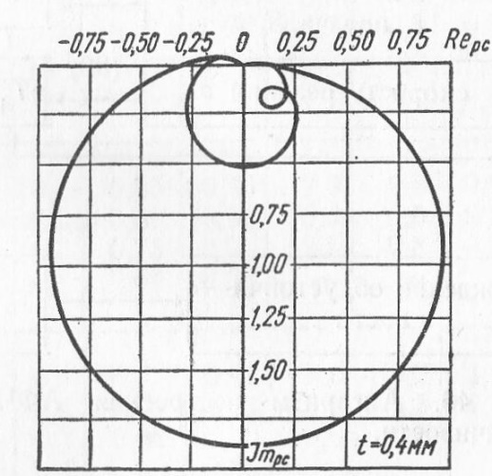
199 |  | Вкажіть основні умови заклинювання механізмів під дією рушійної сили (від приводу) Q та сили опору (тертя) F?
200 |  | Яка сила (сили) на схемі повзуна навантажують напрямні?

